Spett.le
Gruppo Fiat Auto s.p.a.

Alla.cortese att.ne della Dott.sa Gabriella Borsello

Patrica, 01/09/2011

Protocollo: 41

Inviata: Email( gabriella.borsello@fiat.com)

In riferimento alla conversazione telefonica avuta con la Dott.sa Gabriella Borsello il 31/08/2011 le comunico che la nostra Azienda a fronte di un eventuale aumento di fatturato per l’anno 2012 di un importo da Voi indicato di circa €.40.000## è lieta di proporVi un BONUS sull’importo dell’intero Fatturato che si andrebbe a sviluppare così articolato

- Verifica su base semestrale(30/06/2012) dell’andamento fatturato ed al raggiungimento del risultato da Voi indicato (+ €.40.000 su base annua) Vi verrà riconosciuto un bonus pari al 3..5% del Fatturato.

Sperando di averVi fatto cosa gradita, cogliamo l’occasione per inviarLe distinti saluti.

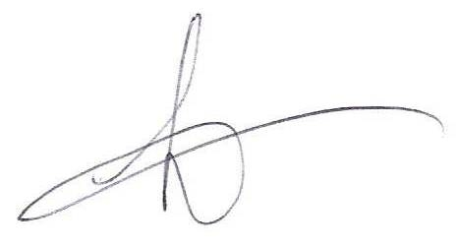
R.E.M. s.r.l.
Carlo Spaziani
Resp. Commerciale

